муниципальное дошкольное образовательное учреждение
детский сад №21 «Мозаика»

Консультация для педагогов
в рамках методического объединения инструкторов по физическому развитию дошкольных образовательных учреждений
«Диагностика оценки ИФФР в соответствии с парциальной программой по физическому развитию «Малыши-крепыши» для детей 3-7 лет»

Подготовила и провела:
Труханова И.С.
воспитатель
по физической культуре

24.11.2021г.
Цель: познакомить педагогов с особенностями проведения диагностической оценки ИФФР по программе «Малыши-крепыши»

Ход:  В содержании Программы включена авторская методика проведения мониторинга индивидуального физического развития ребенка (ИФРР), которая подходит для обследования любого ребенка - и с условной нормой, и с проблемами в развитии. Предметом оценки является только личный результат ребенка, который не коррелируется со "средними" показателями, то есть ребенок сравнивается сам с собой, с целью прослеживания динамики физического развития в индивидуальном порядке. Педагог может использовать тесты, предложенные программой, или заменять их по своему усмотрению. | 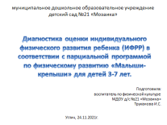
Системные особенности дошкольного образования обуславливают необходимость определения результатов освоения Программы в виде целевых ориентиров физического развития. Последние представляют собой возрастные характеристики возможных достижений ребенка в данном направлении образования и развития ребенка. Они разработаны в соответствии с основными положениями ФГОС ДО и учитывают его требования к освоению образовательной области "Физическое развитие".  Целевые ориентиры помогут определить, в каком направлении вести физическое развитие детей, как спроектировать индивидуальный образовательный маршрут для каждого ребенка. | 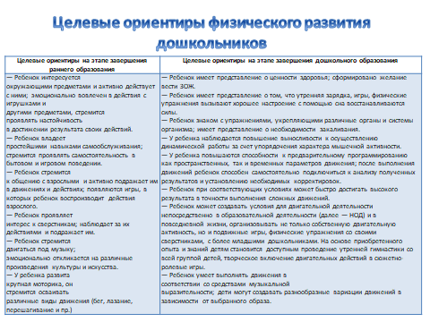
При реализации Программыпроводится медико-педагогический мониторинг ИФРР.Он осуществляетсяпедагогическими работникамиисвязан с оценкой эффективностипедагогических действийпо физическомуразвитию детей, лежит в основе их дальнейшего планирования.Результаты медико-педагогического мониторинга используются исключительно длярешения следующих образовательных задач:  — индивидуализации образования,  — оптимизации образовательной деятельности с группой детей. | 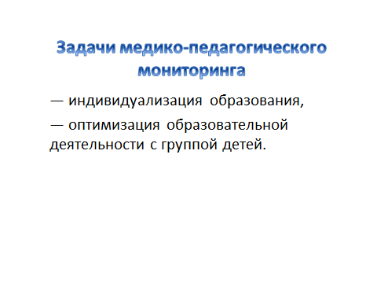
Методика медико-педагогического обследования ИФРР основанана индивидуально-дифференцированном подходе и может бытьиспользована для диагностики физического развития любого ребенка — и с условной нормой, и с проблемами в развитии. Предметом оценки является только личный результат ребенка, которыйне коррелируется со «средними» показателями, то есть ребеноксравнивается сам с собой, с целью прослеживания динамики физического развития в индивидуальном порядке. В связи с этим методика оценки уровня ИФРР имеет следующие отличительныеособенности:  — не содержит каких-либо оценок развития ребенка, связанных сфиксацией среднестатистических данных достижений;  — позволяет фиксировать актуальный индивидуальный профильразвития дошкольника и оценивать его динамику;  — учитывает зону ближайшего развития ребенка;  — позволяет рассматривать весь период развития ребенка, отпоступления в ДОО до выпуска в школу, как единый процесс, приэтом учитывает возрастные особенности, опираясь на оценку индивидуальных изменений деятельности дошкольника;  — учитывает представленные в Программе целевые ориентиры,но не использует их в качестве основания для их формального сравнения с реальными достижениями детей;  — может быть применима для обследования ИФРР детей младшегошкольного возраста.  Медико-педагогический мониторинг ИФРР представляет собойкомплексное обследованиефизического развития ребенка-дошкольника и отражает степень овладения им двигательными навыкамии развития его физических качеств. Обследование в рамках мониторинга проводится дважды в год — в начале (сентябре) и конце (мае)каждого образовательного года.  Результаты обследования оформляются в виде протоколов. Такойвид фиксации помогает неоднократно возвращаться к начальным результатам, сравнивать и анализировать их. | 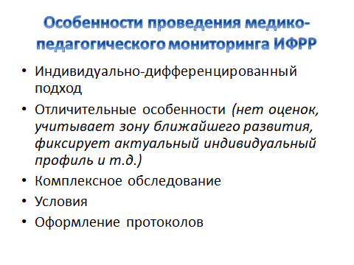
Методика обследованияИФРР состоит из трех блоков:  Блок 1 Физическое развитие (протокол 1). Содержит общуюинформацию о ребенке.  Блок 2 Индивидуальное развитие физических качеств и двигательных навыков(протокол 2).В него вносятся количественные икачественные результаты игровых тестов.  Блок 3 Результаты диагностики ИФРР(итоговый протокол 3).  Протокол № 3 заполняется только после повторного проведения диагностики (в конце года), так как при первоначальной диагностикесравнивать результат не с чем. | 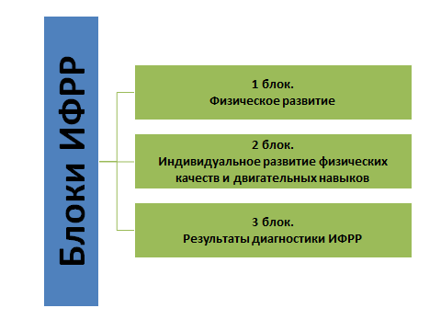
Блок 1. Физическое развитие  В основе оценки лежат параметры роста, массы тела, пропорции развития отдельных частей тела и пр., именно поэтому протокол 1 содержит общую информацию о ребенке.  Врачебный контроль, включающий в себя антропометрическиеданные (рост, вес; группу здоровья, физкультурную группу, описаниенарушений развития при их наличии и пр.), в нашем случае являетсятрадиционным, поэтому на нем останавливаться мы не будем. | 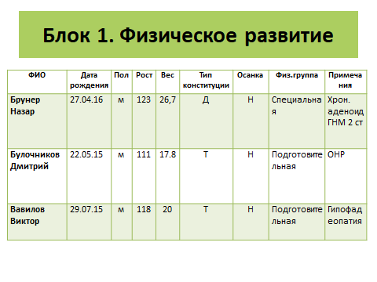
С целью формирования индивидуального маршрута физического развития ребенка, в том числе для составления рекомендаций родителям, по программе необходимо определить конституцию человека  Конституция человека - это совокупность индивидуальных, относительно устойчивых морфологических и функциональных (в том числе и психических) особенностей человека.  Выделяют 4 типа конституции вы их видите на слайде | 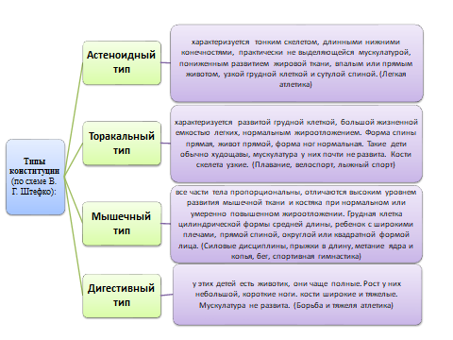
Блок 2. Индивидуальное развитие физических качеств и двигательных навыков (протокол 2)  Для объективной оценки физического развития морфологические параметрыследует рассматривать совместно с показателями функциональногосостояния.Оценка уровня развития физических качеств ребенка, его двигательных навыков для нас имеет большое значение. В основе лежат двигательные задания с тестируемыми показателями. | 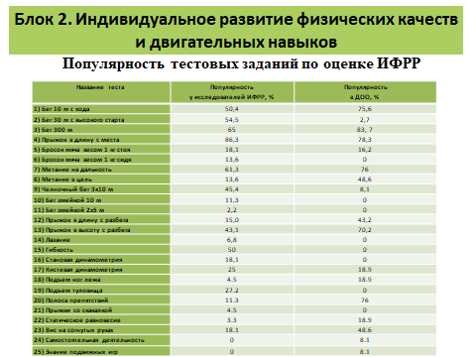
Выбор данных тестовых заданий остается в компетенции педагогов, которые при их составлении должны руководствоваться требованиям к диагностике оценки ИФРР дошкольного возраста. | 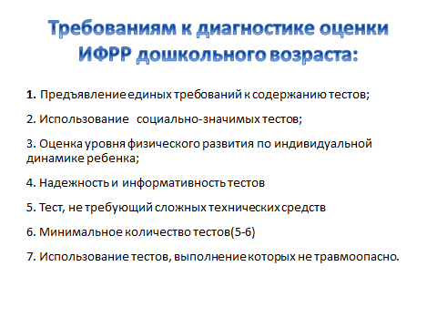
В качестве тестируемых показателей, необходимых для оценкиуровня ИФРР по результатам освоения Программы, нами выбраныследующие семь:скоростьсила рук выносливость гибкостьловкость координациясамостоятельная деятельность | 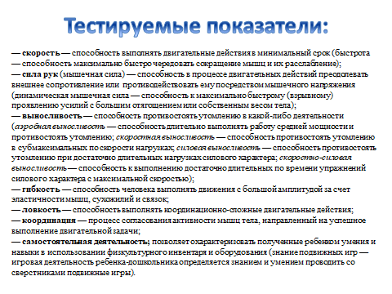
Данные по каждому из семи показателей, установленные для каждого ребенкана начало и конец года, вносятся в протокол 2 | 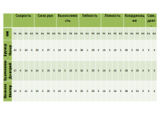
По программе предусмотрены варианты организации тестового задания, который подбирается с учетом индивидуальных особенностей ребенка и условий ДОУ. На слайде показаны тесты для определения быстроты, я в своей работе использую в основном быстрый бег на 10 и 30 метров, челночный бег 3/10 м. | 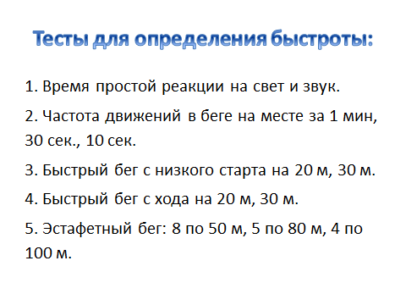
Данную диагностику стараюсь проводить на улице. Для того чтобы избежать длительного ожидания ребенком своей очереди выполнения задания, я на прогулке беру двух детей и провожу с ними в игровой форме один из тестов.  Проводя любой игровой тест, предварительно всем детям объясняю задание, а младшим показываю, как нужно его выполнить, при этом нацеливаю детей на качественное и результативное выполнение движений.  На слайде представлена примерная технологическая карта проведения игровых тестов для детей дошкольного возраста. | 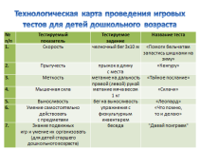
Блок 3 Результаты диагностики ИФРР  (итоговый протокол 3)  Для оценки уровня ИФРР используется комплексная характеристика, основанная на динамике собственных результатов ребенкаи системе 4-балльной оценки: низкий, средний, норма (оптимальный), высокий уровень. Уровень определяется после повторной диагностики физических качеств и двигательных навыков (в мае) и отражает темпы их прироста для каждого ребенка индивидуально.  Темп прироста количественных показателей определяется впроцентах, которым соответствуют определенные баллы. | 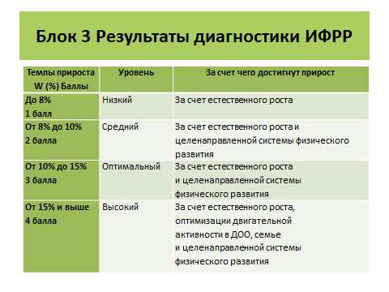
Для оценки темпов прироста количественных показателей физического развития дошкольника использую формулу,разработанную Валерием ИосивичемУсаковым | 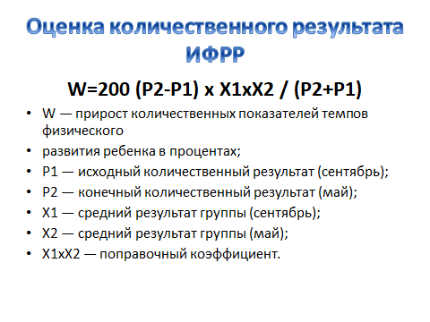
Средний результат заносится в итоговый протокол 3 | 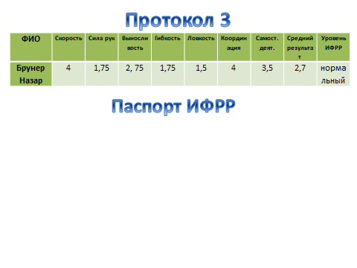
Таким образом, формируется паспорт ИФРР на каждую группу. Его анализ показывает уровень и динамику развития основных движений и двигательных качеств каждого ребенка, помогает определить успешностьосвоения им программного материала. В том числе оценивается степень эффективности совместной работы педагогов в отдельно взятойвозрастной группе и в детском саду в целом.

